**Bài Thực Hành Lab 6**

**Bài 2: Xây dựng trang web “Xin chao!”**

**Bài 4: Điều chỉnh chữ ‘Xin chao!’ và điều chuyển về trang Đại học Văn Lang**

**Bài 5: Thay đổi cổng web và thêm định tuyến trang con**

**Bài 6: Định tuyến đến một môn học**

Yêu cầu 1:

Yêu cầu 2:

**Bài 7: Web templating: truyền biến đơn**

**Bài 8: Responses**

**Bài 9: Web templating: Truyền biến kiểu danh sách**

**Bài 10: Các tập tin tĩnh (static files)**

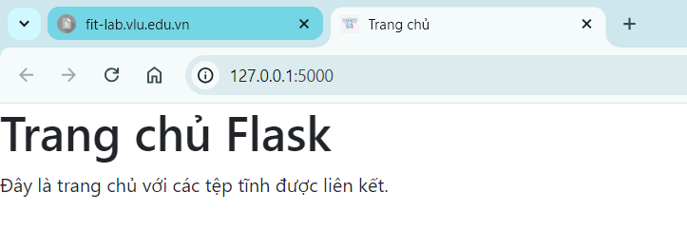

**Bài 11: Định tuyến nội bộ url_for**

**Bài 12: Triển khai web theo mô hình MVC**

**Bài 13: Gói request và GET/POST**

**Bài 14: Cookies**

**Bài 15: Bootstrap Integration with Flask-Bootstrap**

**Bài 16: Xử lý lỗi không tìm được trang 404**

Mã lỗi 404:

Mã lỗi 500:

**Bài 17: Session**

**Bài 18: Về form**

**Bài 19: Về form classes**

**Bài 20: Message Flashing**

